REFLEKTORSKE ANTENE

Zračenje antena može se modifikovati korišćenjem reflektora. Postoje nekoliko tipova reflektora:
1. Ravan reflektor
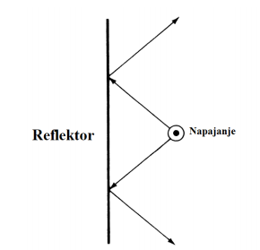

2. Ugaoni reflektor
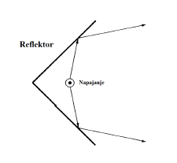

3. Zakrivljeni reflektor
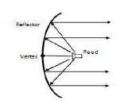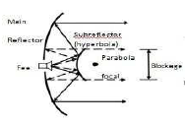

Izborom odgovarajućeg reflektora može se uticati na usmerenost antene i pojačanje u pravcu maksimalnog zračenja.
Ravni reflektor se primenjuje kada se želi eliminisati zračenje u smeru koji je suprotan smeru glavnog zračenja. Ovaj tip reflektora se obično upotrebljava sa jednim dipolom ili nizom dipola. Dijagram zračenja ovakvog sistema dobija se tako što se analizira ekvivalentni sistem u kojem je reflektor zamenjen slikom izvora koja se nalazi na mestu reflektora. U idealnom slučaju reflektor se posmatra kao provodna beskonačna ploča. Međutim, u praksi se reflektor sastoji od niza paralelnih provodnika postavljenih u smeru električnog polja, tako da je razmak između njih jednak ili manji od desetine talasne dužine. Takva konstrukcija je otpornija prema udarima vetra od ploče, a ima iste električne karakteristike.Obično se ispred reflektora postavljaju četiri celotalasna dipola sa razmakom λ/2. Takvo polje dipola predstavlja osnovnu jedinicu pri izgradnji antenskih nizova.
Ugaoni reflektor čine dva ravna reflektora postavljena pod određenim uglom. Ova konstrukcija ima mnogo bolje usmerenu karakteristiku od ravnog reflektora.Zbog svoje jednostavne konstrukcije ugaoni reflektor ima puno primena. Na primer, ako se reflektor koristi kao pasivni target za radar, on će vratiti signal u istom smeu iz koga je došao, ako mu je ugao 90^{0.}
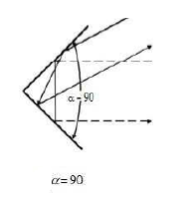
Zbog ove jedinstvene osobine, vojni brodovi i vozila se projektuju tako da imaju što manje oštrih uglova, da bi teže bili otkriveni od neprijateljskih radara.
Osim ugla od 90⁰ mogu se koristiti i drugi uglovi. Da bi se sistem učinio efikasnijim, rastojanje između napajanja antene i tačke spajanja (vertex) ploča mora da raste, ako se ugao smanjuje, i obrnuto.
Kao element napajanja koristi se obično dipol ili niz kolinearnih dipola postavljenih paralelno u odnosu na vertex. Veća širina propusnog opsega dobija se oko se kao element napajanja koristi cilindrični dipol.
U mnogim aplikacijama, naročito za veće talasne dužine, umesto pločastih reflektora koristi se žičana rešetka., radi bolje otpornosti na vetar, i manje težine.
Parabolični reflektori su reflektori koji imaju oblik dela paraboličnog cilindra.Kod ovih reflektora zračenje se fokusira u tačku koja se naziva žižna tačka.

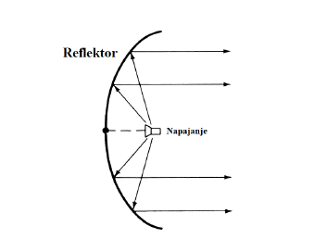

Ovakvi reflektori se najčešće koriste za više frekvencije, naročito za mikrotalasna područja. Antene sa paraboličnim reflektorom imaju velika pojačanja koja se kreću između 30 i 40 dB, a mogu da se dobiju i veća pojačanja.Kao napajanje može da se koristi linearni dipol, linearni niz, ili talasovod.
Da bismo objasnili zašto paraboloid čini veliki reflektor, pođimo od jedenačine parabole sa žižnom daljinom F u (x,z) ravni:
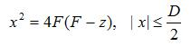

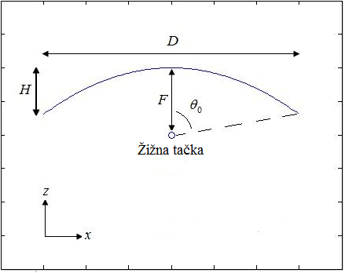

Parabola je kompletno opisana sa dva parametra: prečnikom D i žižnom daljinom F. Takođe se definišu i dva pomoćna parametra, vertikalna visina reflektora H i maksimalni ugao između žižne tačke i ivice parabole (θ_{o}). Ovi parametri su povezani sledećom jednačinom

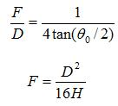
Da bismo analizirali reflektor, koristićemo aproksimacije iz geometrijske optike. Pošto je reflektor veliki u odnosu na talasnu dužinu, ova pretpostavka je prihvatljiva, iako ne baš tačna. Analiziraćemo strukturu pomoću ravnih linija od žiže, pri čemu svaki zrak deluje kao ravni talas. Posmatrajmo dva preneta zraka sa žiže, koji dolaze iz dva različita ugla kao što je prikazano na slici ispod. Pretpostavlja se da reflektor savršeno vodi, tako da se zraci potpuno reflektuju.

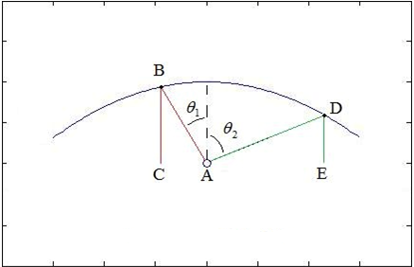

Sa slike se mogu izvesti dva zaključka. Prvi je da oba zraka putuju u pravcu prema dole (što se može odrediti jer uglovi pada i refleksije u odnosu na normalnu površinu moraju biti jednaki).
Možemo reći da su zraci paralelni. Drugo važno zapažanje je da su dužine puta ADE i ABC jednake. To se može dokazati sa malo geometrije. Ove činjenice se mogu dokazati za bilo koji odabrani skup uglova. Iz toga proizlazi da:
• Svi zraci koji dolaze iz žiže (izvor ili antena za napajanje) će se odbijati u istom pravcu.
• Udaljenost koju svaki zrak prelazi od žiže do reflektora, a zatim do žižne ravni je konstantna. Kao rezultat ovih zapažanja, sledi da će distribucija polja u žižnoj ravni biti u fazi i putovati u istom pravcu. To stvara parabolične antene sa visoko usmerenim zračenjem.
Konačno, okretanjem parabole oko z-ose, dobija se paraboloid, kao što je prikazano na slici:

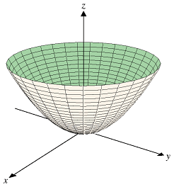

Pri konstrukciji, vrednost prečnika D treba povećati da bi se povećalo pojačanje antene. Žižna dužina F je tada jedini slobodni parametar; tipične vrednosti se obično daju kao odnos F / D, koji se obično kreće između 0,3 i 1,0.

